Vývojcen průmyslových výrobců v dubnu 2017

**Meziměsíční srovnání:**

Ceny průmyslových výrobců **meziměsíčně** vzrostly o 0,3 %.

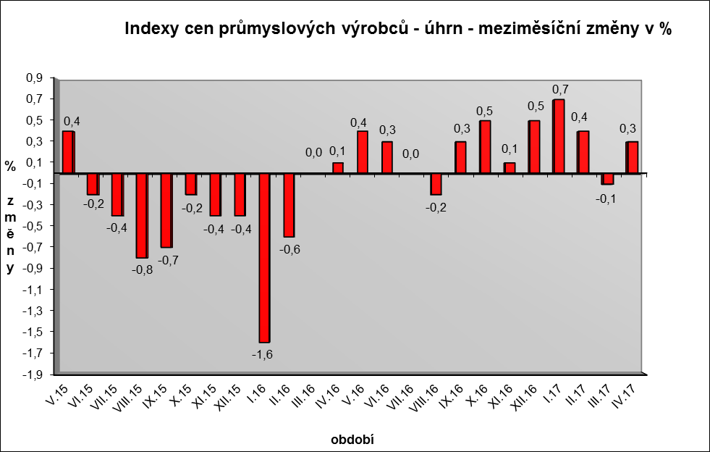

Zvýšily se ceny obecných kovů a kovodělných výrobků o 1,3 % a potravinářských výrobků, nápojů a tabáku o 0,8 %, z toho zpracovaného masa a výrobků z masa o 1,7 %.

Vyšší byly také ceny koksu a rafinovaných ropných produktů.

Snížily se ceny chemických látek a výrobků o 1,6 % a dopravních prostředků o 0,4 %.

Vybraná odvětví, která nejvíce ovlivnila výši celkového meziměsíčního indexu:



**Meziroční srovnání:**

Ceny průmyslových výrobců se **meziměsíčně** zvýšily o 3,2 % (v březnu o 3,0 %).

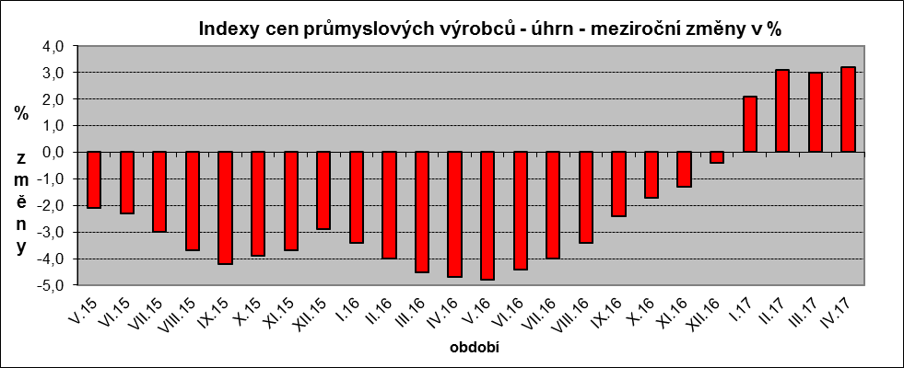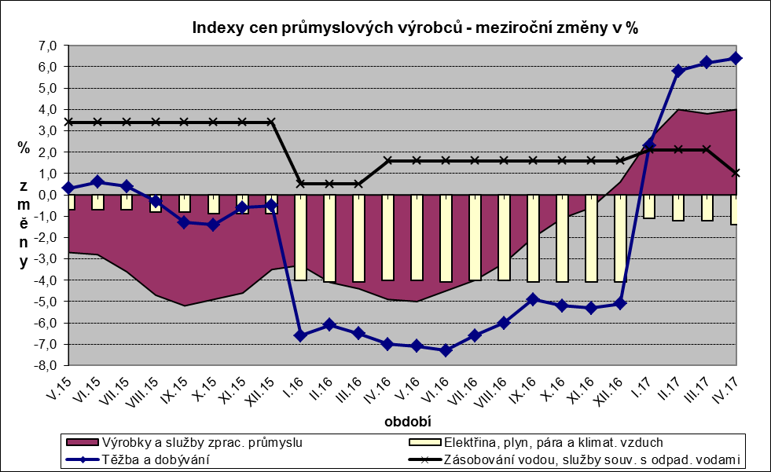

Významně vzrostly ceny koksu a rafinovaných ropných produktů. Ceny chemických látek a výrobků byly vyšší o 8,2 %, obecných kovů a kovodělných výrobků o 7,9 % a těžby a dobývání o 6,4 %.

Ceny potravinářských výrobků, nápojů a tabáku se zvýšily o 2,6 %, z toho ceny mléčných výrobků o 6,4 % a zpracovaného masa a výrobků z masa o 5,2 %.

Snížily se ceny elektřiny, plynu, páry a klimatizovaného vzduchu o 1,4 % a dopravních prostředků o 1,1 % z toho ceny dílů a příslušenství pro motorová vozidla o 2,0 %, naopak ceny motorových vozidel vzrostly o 1,3 %.

Vybraná odvětví, která nejvíce ovlivnila výši celkového meziročního indexu:



Při hodnocení podle hlavních průmyslových skupin se meziročně nejvíce zvýšily ceny energií o 5,0 %

**Klouzavý průměr** úhrnného indexu cen průmyslových výrobců (tj. podíl průměru bazických indexů za posledních 12 měsíců k průměru bazických indexů za předchozích 12 měsíců) byl 99,1 %.

**Komentář k průměrným cenám průmyslových výrobců - duben 2017**

**CA 101112 Vepřové maso:** zvýšení nákupních cen vepřů

**CA 101314 Vysočina:** návrat po akci

Na základě ‚Zákona ze dne 13. ledna 2016, kterým se mění zákon č. 395/2009 Sb., o významné tržní síle při prodeji zemědělských a potravinářských produktů a jejím zneužití‘ došlo u části výrobců k zahrnutí ročních bonusů do měsíčních cen.